Tema: el poder de la música
1. Séance d’introduction
La música ¿para disfrutar o expresar un mensaje?
En esta actividad con la mitad del grupo aproximadamente 12 estudiantes, realizamos una conversación durante la clase con cada estudiante. La asistente hablaba con ellos en la preparación, dando vocabulario y compartiendo la cultura, además cada estudiante reproducía en el computador Su canción favorita y la asistente les enseñaba una canción similar, explicando un poco el origen musical y la región del país, fue un intercambio muy provechoso en español y de cultura

Tema: el poder de la música
3. ¿Qué reivindican las mujeres traperas?
Karol G, mujeres en la escena del reggaetón.
En esta actividad con la mitad del grupo aproximadamente 12 estudiantes, realizamos esta una conversación durante la clase. La asistente presento un video de la cantante Karol G, haciendo participación de los estudiantes al decir vocabulario que comprendieron y haciendo que el grupo entre ellos comprendieran el mensaje de este, luego se realizó la siguiente guía en la cual trabajaron en parejas y luego se hizo una actividad oral.
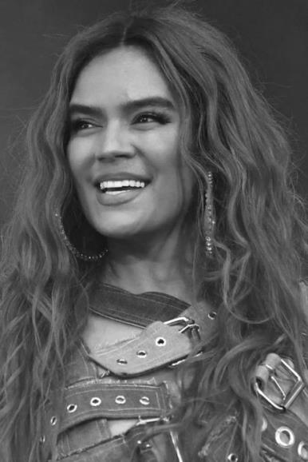

_____________________________________________

“Yo también tengo una jeepeta”

Ahora quiero hacer alusión a tres canciones: La Bichota, La Tusa y el Makinon. Escojo esas tres porque me gustan, pero, también, porque transmiten lo que mis alumnas, Ximena y Ángel identifican como la imagen de una mujer que “se puede valer por sí misma”.
Aprendí, en mi conversación con ellas, que cuando la artista menciona que ella también tiene una jeepeta, quiere decir que ella no necesita a nadie para hacerse responsable de sí misma y sus emociones. El jeep es la representación simbólica masculina de poder que, en la canción La Bichota, Karol G lo apropia y, además, lo enuncia en femenino.

Esta cantante es identificada como una mujer que invita a otras mujeres a ser independiente. Sus letras van en contravía del amor dependiente que ha sido inculcado a las mujeres. Al hacer esta reflexión, de manera conversada mis estudiantes, encontré que: el estilo musical de Karol G —y el reggaetón colombiano en general— representa a América Latina. De modo que, un fenómeno como el de Karol G no puede pensarse como un acontecimiento aislado.
Sí, el reggaetón también puede vincularse con los movimientos de mujeres feministas que desde Latinoamérica trabajan para transformar la realidad de todas.
Actividad

Responde las siguientes preguntas en base al texto:

- ¿Qué género musical canta Karol G?

- ¿Cuál es la profesión de la escritora del artículo?

- Que representa para ti la frase “se puede valer por sí misma”.

- ¿Qué es un Jeep? ¿Por qué crees que se usó este símbolo en la canción?

- ¿De acuerdo al texto la mujer como se describe a la mujer en Latinoamérica?

- ¿Que otro símbolo usarías tu para una canción?

- ¿Qué tienen en común el video de las igualadas y el artículo?

